**赣州市建设工程规划许可（房建类）报建文本编制指南**

（征求意见稿）

赣州市自然资源局

2025年5月

**目** **录**

第一章 总 则 1

第二章 建设工程规划许可 2

第一节 一般规定 2

第二节 图纸要求 3

第三节 设计说明 6

第四节 总平面图 8

第五节 建筑平面图 11

第六节 建筑立面图 13

第七节 建筑剖面图 14

第八节 专篇 15

第三章 建设工程规划许可（调整变更） 18

第一节 一般规定 18

第二节 图纸要求 19

第四章 附则 20

**第一章**  **总** **则**

**1.1 指导思想**

为贯彻落实国务院办公厅《关于开展工程建设项目审批

制度改革试点的通知》（国办发〔2018〕33号）《关于全面开展工程建设项目审批制度改革的实施意见》（国办发〔2019〕11号）及市委关于对标深圳规则规制的决策部署，进一步深化赣州市工程建设项目审批制度改革，提升建设工程审批办理服务水平和办理效率，明确建设项目办理的相关技术要求，指导和规范建设项目申报技术文件和图纸编制工作，结合我市实际情况，制定本指南。本编制指南以国家、江西省、赣州市的有关规范及标准为基础依据，结合赣州市建设工程规划许可管理要求和实际情况制定，是设计文件编制深度的基本要求。

**1.2 编制依据**

《中华人民共和国城乡规划法》《建筑工程设计文件编制深度规定（2016版）》《江西省城乡规划条例》《江西省建设用地规划许可和建设工程规划许可管理办法（试行）（赣自然资规〔2025〕2号）》《深圳市建设工程规划许可（房建类）报建文件编制技术规定》（深规土〔2018〕949 号）》等相关法律法规、标准规范。

**1.3 适用范围**

本编制指南适用于赣州市、县中心城区城镇开发边界内的建设用地范围，在此范围内新建、改建和扩建的建设项目申报建设工程规划许可，应遵守本指南。乡镇城镇开发边界内、城镇开发边界外零星城镇建设用地等其他区域可参照执行。

**第二章 建设工程规划许可**

**第一节 一般规定**

**2.1.1** 建设工程规划许可报建文件应符合选址意见书、用地预审意见、用地规划许可证、规划条件通知书，以及相关城市规划和标准的要求。

**2.1.2** 编制单位应具备建筑工程设计资质并由注册建筑师主持设计。

**2.1.3** 建设工程规划许可报建图纸深度应满足《建筑工程设计文件编制深度规定》（2016年版）有关方案设计阶段的要求，同时应满足本技术规定的要求。

**2.1.4** 经核准的总平面图和规划建筑面积参数表为《建设工程规划许可证》的附件及附图。

**2.1.5** 《建设工程规划许可证》及经核准的总平面图由审批部门在其官方网站予以公布。

**2.1.6** 《建设工程规划许可证》及其附件附图不得随意变更，确需变更的，建设单位应当提出申请。涉及《建设工程规划许可证》中各项规划指标及经核准的总平面图变更的，审批部门应当在市局门户网站、建设项目现场等方式进行公示，公示时间不少于7个工作日。必要时，可采取听证会、论证会等方式听取利害关系人意见。

**2.1.7** 建设项目原则上应当按宗地申请《建设工程规划许可证》。对于建设规模较大、周边情况复杂确需分期建设的项目，建设单位可以申请分期建设。需分期建设的项目，分期办理建设工程规划许可证，应当符合经审定的建设工程设计方案总平面图，同一建设期的用地内应当包括相应的配套设施和绿地，配套设施应先行建设。首期报建时应提供本宗地的总平面图、分期建设示意图及首期建筑设计相关图纸，此后各期报建时应提供经核准的本宗地的总平面图及该期建筑设计相关图纸、前期建筑工程竣工图或不动产权证等相关资料。

**2.1.8** 建设工程规划许可证有效期为一年。期满确需延续的，应当在期限届满三十日前向原核发部门提出延期申请，经批准可延续一次,期限不得超过一年。在规定的期限内未取得建筑工程施工许可证或未获得延续批准的，建设工程规划许可证失效。

**第二节 图纸要求**

**2.2.1 装订和份数要求**

（一）设计文件包括文本和技术图纸两部分，其中文本为A3图幅，装订成册，技术图纸分别为蓝图和白图，折叠为A4规格。

（二）设计文件一式两份。

（三）与纸质文件一致的电子文件：文本格式为PDF格式，同时提供CAD图，三维仿真模型数据电子文件（Sketchup模型或3DMAX模型等）（必要时），有BIM文件的可同步提供。

**2.2.2 签章要求**

（一）文本扉页中标明：具备资质的设计单位名称、出图章和注册建筑师资格章；设计单位法定代表人、技术总负责人、项目总负责人及各专业负责人的姓名，并经上述人员签署或授权盖章；建设单位名称。

（二）总平面图、建筑专业的平面图、立面图、剖面图及其他必要图纸（日照分析图、计容不计容建筑面积专篇图纸等）需加设图签，图签上应标注图号，应由设计人签字，加盖注册建筑师章、出图章。

**2.2.3 设计文件的主要内容**

（一）封面

包含项目名称、编制日期、建设单位及设计单位名称。

（二）扉页

包含设计单位企业法人营业执照，载明项目总负责人与专业负责人姓名；加盖设计单位法人公章、包含有设计单位资质等相关内容的方案出图专用章、注册建筑师、注册规划师印章。

1. 设计文件目录
2. 设计说明书

设计说明书应满足《建筑工程设计文件编制深度规定（2016版）》有关方案设计阶段的要求，主要包括设计依据和项目概况、总平面设计说明、建筑设计说明、结构设计说明、给水排水设计说明、消防设计说明、海绵城市设计说明、绿色建筑设计说明、装配式建筑设计说明、智慧安防设计说明、建筑电气设计说明、供暖通风与空气调节设计说明等。

1. 设计图纸

1.文本部分

（1）前期分析：设计要求（按照规划条件及用地红线附图，土地出让合同或划拨决定书有其他约定的需附后)、区位图、区域控制用地规划图、周边关系图、现状地形图、现状分析图等。

（2）效果图：包含鸟瞰图、沿重要街道的人视点沿街效果图、道路交叉口节点效果图、项目主要出入口效果图、实景合成效果图、单体效果图、夜景效果图、大门及围墙效果图、立面材质分析、天际线分析（必要时）等。

（3）规划设计：多方案对比分析、彩色总平面图、经济技术指标表、分期建设图（必要时）、功能分析图、交通分析图（各类交通流线及主要人流、货物运输等出入口的位置等）、消防分析图、人防分析图、公共配套设施分析图、公共活动场所分析图、间距退距分析图、绿地分析图、建筑密度分析图、竖向分析图、场地剖面分析图、日照分析图、管线综合图、景观分析图等。

2.技术图纸

规划总平面图、建筑专业的各层平面图、立面图、剖面图、凸窗及空调机位大样、空中花园大样（必要时）、围墙图纸等。

1. 专篇

主要包括竖向设计专篇、无障碍设计专篇、绿化设计专篇、绿色建筑专篇、海绵城市专篇、装配式建筑专篇、人防专篇、消防专篇、儿童友好城市专篇、夜景亮化设计专篇、排水管网专篇、交通影响评估专篇（必要时）、空中花园专篇（必要时）等。

备注：涉及相关主管部门的设计内容，自然资源主管部门仅对文本上述内容进行形式性审查。

**第三节 设计说明**

**2.3.1 设计依据**

依据性文件名称和文号（包括标准名称、编号、年号和版本号）等。

**2.3.2 项目概况**

内容一般包括项目名称、建设地点、建设单位、建筑面积、建筑基底面积、项目设计规模等级、分期建设、设计使用年限、建筑层数和建筑高度、建筑防火分类和耐火等级、主要结构类型、抗震设防烈度等，以及能反映建筑规模的主要技术经济指标（如住宅的套型和套数、旅馆的客房间数和床位数、医院的床位数、车库的停车泊位数等）。

**2.3.3 总平面设计说明**

内容主要包括基地概况、规划布局、竖向设计、交通组织、总平面消防设计、公共空间、公共配套设施、绿化景观、日照分析计算及结论等。

**2.3.4 建筑设计说明**

内容主要包括建筑设计构思及特点、与城市空间的关系、立面造型、建筑平面、立面、剖面设计、建筑防火设计要点等。

**2.3.5 结构设计说明**

内容一般包括结构设计依据、结构分类等级、结构选型、荷载取值、基础方案、主要结构材料、抗震设防、结构超限（必要时）等。

**2.3.6 给水排水说明**

内容主要包括选用规范、工程概况、市政条件、设计参数、给水、排水系统简介、需要专项设计（包括二次设计）的系统及需要说明的其他问题等。

**2.3.7 消防设计说明**

内容主要包括消防水源情况简述（城镇给水管网、自备

水源等）、消防系统（简述消防系统种类，水消防系统供水方式，消防水箱、水池等容积，消防泵房的设置等）、消防用水量（设计流量、一次灭火用水量、火灾延续时间）、其他灭火系统、设施的设计要求等。

**2.3.8 海绵城市设计说明**

内容主要包括雨水的控制与利用系统、如何落实“渗、

滞、蓄、净、用、排”六字方针要求的技术措施、径流量分析、构造大样（必要时）等。

**2.3.9 绿色建筑设计说明**

内容主要包括简述设计目标、建设星级标准、采用的主要绿色建筑技术和措施等。

**2.3.10 装配式建筑设计说明**

内容主要包括设计依据、项目装配式建筑设计的目标和

定位、概述装配式建筑设计的主要技术措施等。

**2.3.11 智慧安防设计说明**

内容主要包括简述智能安防设计依据、目标和定位、智

能安防设计的主要技术措施等。

**2.3.12 建筑电气设计说明**

内容主要包括选用规范、工程概况、建筑电气系统，变、

配、发电系统，智能化设计、消防系统等。

**2.3.13 供暖通风与空气调节设计说明**

内容主要包括选用规范、工程概况、室内外设计参数及

设计标准、空气调节、通风系统、防排烟系统等。

**第四节 总平面图**

**2.4.1 图纸要求**

1. 图纸绘制及布局应符合现行《房屋建筑制图统一标

准》及《总图制图标准》要求，图面应标注图名、图签、指北针（或风玫瑰）、比例（或比例尺）、图例等要素、主要技术经济指标表及必要的文字说明；

2.图纸比例一般采用1:500，图幅过大或过小时可采用

1:1000或1:300，标注单位应为米；

3. 应标示项目区位图；

4. 标注用地红线及其角点坐标，表达相关规划控制线

（包括用地红线、相邻用地边界线、道路红线、建筑退线、城市绿线、河道控制线、风景名胜区保护范围控制线、轨道交通保护控制线、文物保护范围控制线及高压走廊、油气管道、航空限高等控制线）及其控制尺寸；

1. 准确、真实反映场地及周边至少50米范围的现状和

规划情况（包括地形地貌、现有建筑、相邻地块用地性质及开发强度、规划建筑、城市道路、市政公用设施的分布等）；

1. 标注拟建地上、地下建筑退线距离，拟建建筑与市

政基础设施（加油站或油气管道、高压线等）或其保护控制线的距离；

1. 标注拟建建筑间距及与周边现状建筑间距，现状建

筑应注明建筑性质、类别、层数、高度等；

1. 标注拟建建筑使用性质、名称及楼栋（座）编号、

层数、高度（特殊控制区域如航空限高控制区、重要风貌控制区等应标注建筑最高处海拔高度）、建筑定位坐标，建筑外轮廓总尺寸等；

1. 标注公共空间的功能名称、范围、面积、类型、宽

深比等，并注明开放时段及开放对象；

1. 表达道路交通组织（出入口、岗亭或道闸、地面停

车等）内容，并标注道路宽度、转弯半径、出入口宽度及距道路交叉口的距离、道路交叉点的绝对标高、机动车车位及非机动车位个数、充电桩车位个数等；

1. 标明消防车道、消防车登高操作场地的位置、范围

及相关尺寸；

1. 标注建筑正负零标高，主要出入口（含基地出入口、

车库出入口、人行出入口等）标高，空中连桥或连廊等标高，地下建筑的顶板面标高，道路、广场、停车场、院落、台阶、活动场地、水面等控制性标高，设置挡土墙或护坡的，标注其顶部和底部的标高；

13. 用地内绿化布置（绿地范围、古树名木等）；

14. 标注配套公共服务设施和主要市政公用设施（如雨

水调蓄池、污水处理站等）的功能名称、位置（如所在楼层）、指标等，独立占地的学校、幼儿园等公共服务设施还应标注占地面积、占地范围线及与周边相邻建筑的间距；

1. 主要道路的位置及尺寸，其他重要构筑物（如围墙、

挡墙护坡、无障碍设施、排水沟等）及道路设施的位置；

16.应标注邻避设施（如垃圾转运站、变电站、加油站、

公交首末站、公厕、冷却塔等会对周边居民和用户身体健康、环境质量和资产价值等带来负面影响的设施）的建筑功能、位置、面积、与相邻建筑的间距。

**2.4.2 技术经济指标表（详见附表1及附表2）**

1. 用地明细：标明地块编号、用地性质、建设用地面积、退红线距离等；

2. 技术经济指标：标明总建筑面积、计容积率建筑面积、不计容积率建筑面积、容积率、建筑密度、绿地率、停车位数量（含机动车、充电桩车位、非机动车）、居住户数（必要时）等；

3. 单体建筑明细：建筑物编号、性质、建筑面积、高度、层数；

4. 配套公共服务设施明细：公共服务设施名称、用地面积、建筑面积；

5. 政府相关行政管理规定要求的指标，如人才住房配建套数、工业项目配套所占用地及总建筑面积比例等。

**2.4.3 简要说明及图例**

1. 图中所标尺寸均为建筑外轮廓总尺寸，坐标、尺寸、标高均以米为单位。

2. 建筑用地四至定位坐标为用地红线角点或轴线交点坐标。

3. 明确所采用的坐标系和高程系。

4. 工程的相对标高与总图绝对标高的关系。

**2.4.4 分期建设示意图**

1. 分期建设示意图应标注分期界线，区分本次报建与已报建、未报建分期范围并标注分期建设内容、规模及计划开竣工时间；

2. 应提供总体技术经济指标及各分期技术经济指标。

**第五节 建筑平面图**

**2.5.1 平面图图纸要求**

1. 图纸名称，图纸比例：1:100、1:150、1:200，制图单位为毫米。

2. 平面的总尺寸、开间、进深尺寸，结构受力体系中的柱网、承重墙的位置和尺寸。

3. 各主要使用房间的名称。

4. 室内停车库的机动车停车位、无障碍车位、充电桩停车位、公交车或客车停车位（必要时）的个数和行车线路。

5. 首层平面图应标明剖切线位置和编号，并应标示指北针或风玫瑰。

6. 室外地面标高、首层地面标高、各楼层标高、地下室各层标高。

7. 阳台面宽、进深、面积及比例。

9. 标注地上、地下城市公共通道的净宽、净高，与相邻城市公共通道连接点的坐标、标高。

10. 建筑平面较长较大时，可分区绘制，但须在各分区平面图适当位置上绘出分区组合示意图，并明显表示本分区部位编号。

11. 建筑及地下室临近用地红线或建筑退线时，应在首层和地下各层平面绘出临近范围的用地红线、建筑退线并标注退线距离。

12. 建筑周边如有紧邻的原有建筑，宜在首层平面绘出原有建筑的局部平面图。

13. 改造项目应用合适的图例表示出改造的范围（将改造与非改造部分的墙体、门窗等进行区别），宜附原设计图。

**2.5.2 组合平面图**

1. 大型建筑、单元式居住建筑应绘制组合平面图表示全貌，反映出总体、个体各部分之间的关系。

2. 图纸名称，组合平面图比例一般为：1:300，1:500，制图单位为毫米。

3. 组合平面图表示内容和深度根据具体情况可适当简化，但至少应包括：

（1）平面的总尺寸、开间、进深尺寸，结构受力体系中的柱网、承重墙的位置和尺寸；

（2）轴线间尺寸与定位、建筑外包尺寸与轴线的关系；

（3）各房间或空间、功能区域的名称；

（4）室内外地面设计相对标高以及与绝对标高的关系，各层楼地面相对标高；

（5）首层平面绘制指北针、剖切线及编号；

（6）分区平面图的分区界限不应出现未涵盖的区域。

**2.5.3 其他要求**

1. 按政府相关行政管理规定表达相关设计内容及指标，如人才住房、保障性住房套型面积及比例等。

2. 若建设用地内需设置或预留满足轨道交通、地下公共通道、地下车行道、城市综合管廊等要求的疏散、通风、机电等附属设施，应标注相关附属设施功能、位置、范围及面积。

3. 室内挑空空间应标注建筑功能、位置、面积及比例。

**第六节 建筑立面图**

**2.6.1 图纸要求**

1. 图纸名称，图纸比例一般为 1:100、1:150、1:200、

1:300，制图单位为毫米。

2.建筑端部或转折及重要部位的轴线和编号，立面转折

较复杂时可用展开立面表示，但应准确注明转角处的轴线编号。

3.立面外轮廓及主要结构和建筑部件的可见部分，如

门窗、雨篷、檐口、女儿墙、屋顶、阳台、栏杆、台阶、踏步、外墙装饰等。

4.总高度尺寸（建、构筑物最高点）、各楼层层高，室

内外地坪、各层以及屋顶檐口或女儿墙顶标高、屋面突出物标高。

5.标注主要建筑饰面材料、色彩。

6.当与相邻建筑（或原有建筑）有直接关系时，应绘

制相邻或原有建筑的局部立面图。

7.各个方向的立面应绘制齐全，但差异小、左右对称

的立面可简略。

**第七节 建筑剖面图**

**2.7.1 图纸要求**

1. 剖面应剖在高度和层数不同、空间关系比较复杂的

部位，具有代表性部位。

2.图纸名称（剖面编号），图纸比例与立面图一致，

制图单位为毫米。

3. 包含剖切位置和可视的主要结构和建筑构造部件，

如室外地面、底层地（楼）面、各层楼板、外墙、柱、内外门窗、屋顶、檐口、女儿墙、幕墙、楼梯、电梯、阳台、踏步、坡道、地下室顶板覆土层厚度等可见内容。

1. 总高度尺寸、各楼层层高，室内外地坪、各层以及

屋顶檐口或女儿墙顶标高、屋面突出物标高。

1. 当遇有高度控制时，标明建筑最高点的高度。

6.剖面图应标注与平面图相对应的房间性质名称。

（二）其他要求

涉及建筑面积计算的如凸窗、花池、空调机位、空中花园（必要时）、不规则（倾斜）墙面以及重要节点等需补充详图。

**第八节 专篇**

**2.8.1 竖向设计专篇**

1. 竖向设计依据（规范及指导文件）、基地竖向条件及竖向设计原则（道路衔接、管线衔接、界面衔接等）。

1. 竖向设计方案，表达相邻地块及市政道路标高，建筑室内及场地主要控制标高，场地内外高差及处理方式，防洪排涝措施等。

3. 土方平衡测算报告（附土方计算图），余泥渣土排放指标，减少废弃土方外运措施等（必要时）。

**2.8.2 无障碍设计专篇**

1. 无障碍设计依据。

2. 总平面、首层总平面图应表达场地（道路、广场、公共绿地等）无障碍设计。

3. 应表达城市公共空间（如地上、地下城市公共通道、城市公共开放空间、架空休闲等）、各类建筑场地内部、出入口与城市道路接驳处以及三者之间无障碍设施的连接关系，提供公共空间无障碍流线分析图，标注无障碍通行流线等。

**2.8.3 绿化设计专篇**

1. 绿化设计专篇应表达绿地率的计算方式及计算结果。

2. 应按照相关要求进行绿地率计算。

3. 绿化设计专篇应以总平面图、有屋顶绿化或架空绿化的平面图为底图，用不同图例表达各类绿地功能、位置、面积及覆土厚度，提供绿地率的计算书。

**2.8.4 海绵城市专篇**

1. 设计依据。

2. 主要是图文结合的形式（必要时），内容包括雨水的控制与利用系统、如何落实“渗、滞、蓄、净、用、排”六字方针要求的技术措施、径流量分析、构造大样（必要时）等。

**2.8.5 装配式建筑专篇**

1. 设计依据。

2. 主要是图文结合的形式（必要时），内容主要包括

设计依据、项目装配式建筑设计的目标和定位、概述装配式建筑设计的主要技术措施等，装配式建筑所在的位置、面积等。

**2.8.6 人防专篇**

1. 设计依据。

2.主要是图文结合的形式，内容主要包括人防设计的依据、人防设计条件、人防设计采用的具体技术和措施、国防动员部门加盖专用核实章的人防设计方案和《人防初审意见表》等。

**2.8.7 消防专篇**

1. 设计依据。

2. 主要是图文结合的形式，内容主要包括规划总平面图和建筑单体消防设计采用的具体技术和措施等。

**2.8.8 儿童友好城市专篇**

主要是图文结合的形式，内容主要包括《赣州市儿童

友好空间建设导则与图集（试行）》的相关要求、如何将儿童友好设计元素纳入项目规划建筑方案设计中的措施等。

**2.8.9 夜景亮化设计专篇**

内容包括设置景观照明的项目，应提供满足建筑景观照明的相关要求的效果图、设计方案及主要参数。

**2.8.10 排水管网专篇**

主要是图文结合的形式，内容包括城市排水专项规划及所在区域控制性详细规划相关要求、《赣州市中心城区排水管网工程规划建设管理暂行规定》等其他规定的相关要求、工程概况、设计依据、通用规定、污废水系统、雨水系统，图纸包括市政规划雨污管线、阳台污水分流管线等。

**2.8.11交通影响评估专篇（必要时）**

规划未要求单独出具交通影响评估专项文本的项目，需补充交通影响评估专篇，主要表达核查通过的各项指标及结论、道路开口的位置及个数、人车交通方式、机动车及非机动车位个数等应满足《江西省城市建设项目交通影响评价报告编制实施细则》的相关要求等。

**2.8.12 空中花园专篇（必要时）**

对于试点建设城市森林花园住宅的项目，应补充空中花园及共享空中庭院的设计专篇，内容包括设计依据、设计内容、植物选择配置情况、后期维护管养措施、防坠安全措施、私密性设计等。

**第三章 建设工程规划许可（调整变更）**

**第一节 一般规定**

**3.1.1** 建设用地规划许可证和建设工程规划许可证核发后，必须严格落实许可要求，不得随意变更。确需变更的，应当向自然资源主管部门提出申请，符合变更有关情形的，自然资源主管部门应当采取适当方式听取利害关系人的意见，依法对原规划许可进行变更。

**3.1.2** 有下列情形之一的，建设单位或个人可以向自然资源部门申请规划许可变更：

1. 建设单位名称或建设项目名称发生变化的。

2. 在符合法规和规划条件的前提下，需要对许可内容进行局部修正的。

3. 因地质条件限制等客观因素或因社会公共利益需求影响建设项目实施的。

4. 法律、法规，国家和省有关政策等规定的其他情形。

已取得国有建设用地使用证书，申请变更规划许可用地单位名称的，应当先办理国有建设用地使用权变更登记。

**3.1.3** 申请变更规划许可的，应按照与新申请相关规划许可的要求和标准办理。涉及补缴土地价款的，按照有关规定执行。其中，涉及修改已批准的建设工程总平面图，自然资源主管部门应当采取听证会等形式，听取利害关系人意见。

**3.1.4** 申请变更规划许可证书的，应当填写申请表，提交原规划许可证件和涉及变更内容的附图附件，并根据情况提供相应材料。

**第二节 图纸要求**

**3.2.1 装订和份数要求**

（一）设计文件包括调整文本和技术图纸两部分，其中调整文本为A3图幅，装订成册，技术图纸分别为蓝图和白图，折叠为A4规格。

（二）设计文件一式两份。

（三）与纸质文件一致的电子文件：文本格式为PDF格式，同时提供CAD图，三维仿真模型数据电子文件（Sketchup模型或3DMAX模型等）（必要时），有BIM文件的可同步提供。

**3.2.2 签章要求**

（一）调整文本扉页中标明：具备资质的设计单位名称、出图章和注册建筑师资格章；设计单位法定代表人、技术总负责人、项目总负责人及各专业负责人的姓名，并经上述人员签署或授权盖章；建设单位名称。

（二）总平面图、建筑专业的平面图、立面图、剖面图及其他必要图纸（日照分析图、计容不计容建筑面积专篇图纸等）需加设图签，图签上应标注图号，应由设计人签字，加盖注册建筑师章、出图章。

**3.2.3 设计文件的主要内容**

设计文件目录中应增加调整论证分析章节，内容包括项目建设进度及现状、调整背景、调整原则及依据、调整的必要性分析、调整的可行性分析、社会风险评估分析（必要时）等。其他内容参照一般报建项目设计文件内容，可根据调整内容差异大小酌情删减。

**第四章 附 则**

**4.1** 建设单位、设计单位应确保建设工程规划许可报建图纸的真实性和准确性，确保填报指标与图纸的实际指标严格一致，纸质文件与电子文件严格一致。

**4.2** 本规则由市自然资源主管部门解释。市自然资源主管部门可根据需要对本技术规定进行适时修订。

**4.3** 本技术规定自印发之日起执行。

附表1主要技术经济指标表（仅供参考）

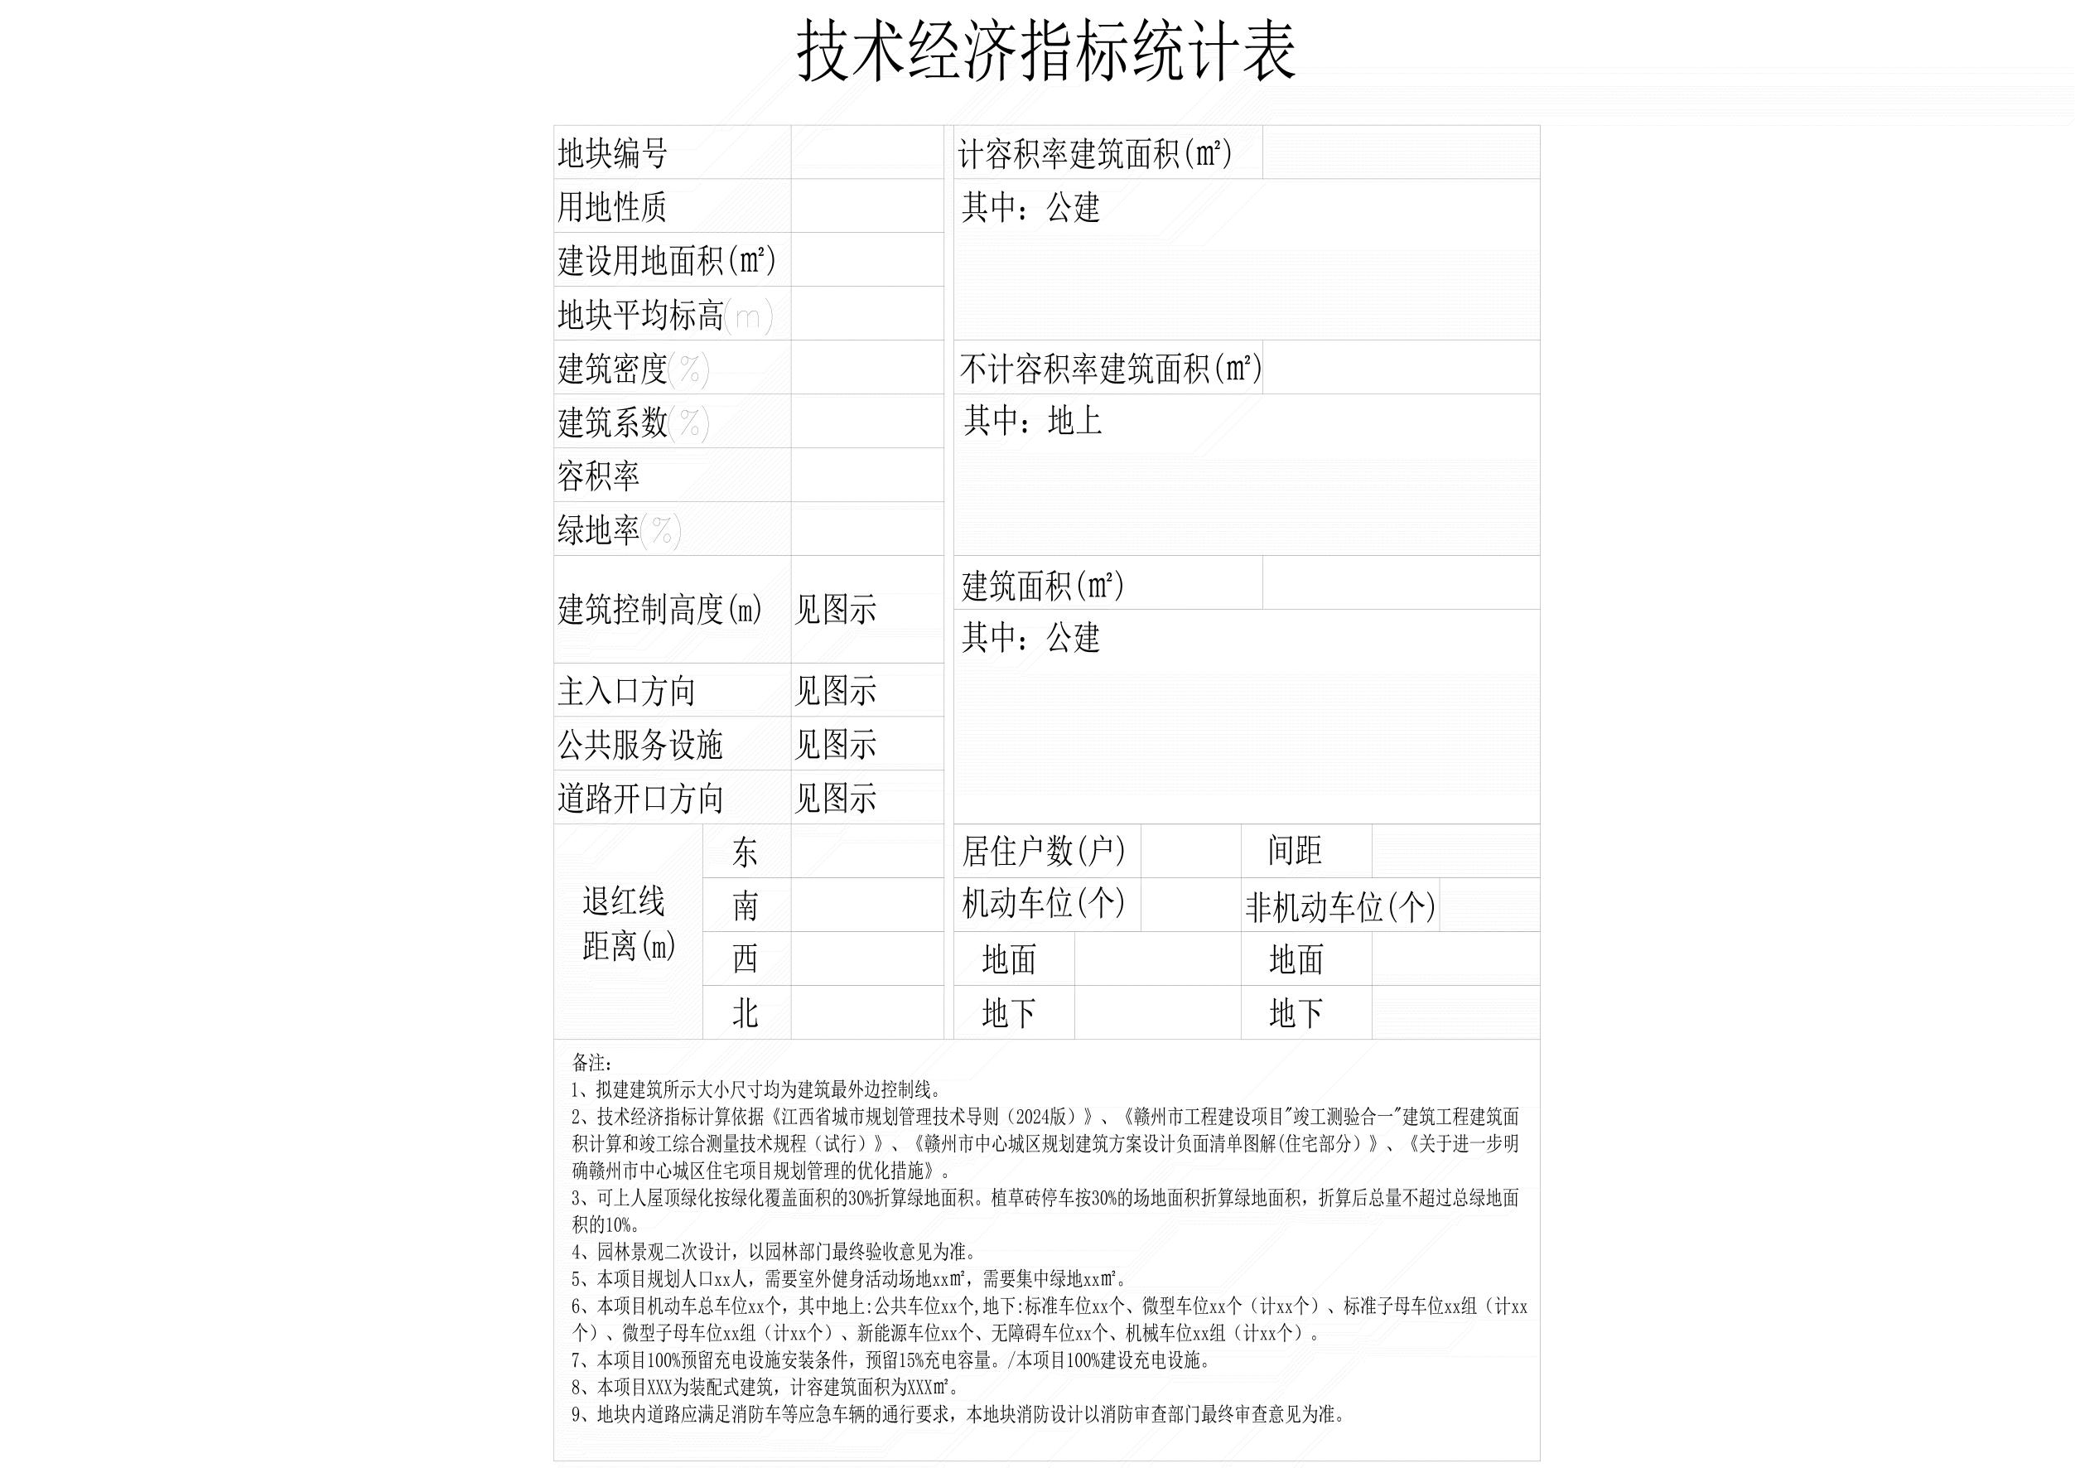

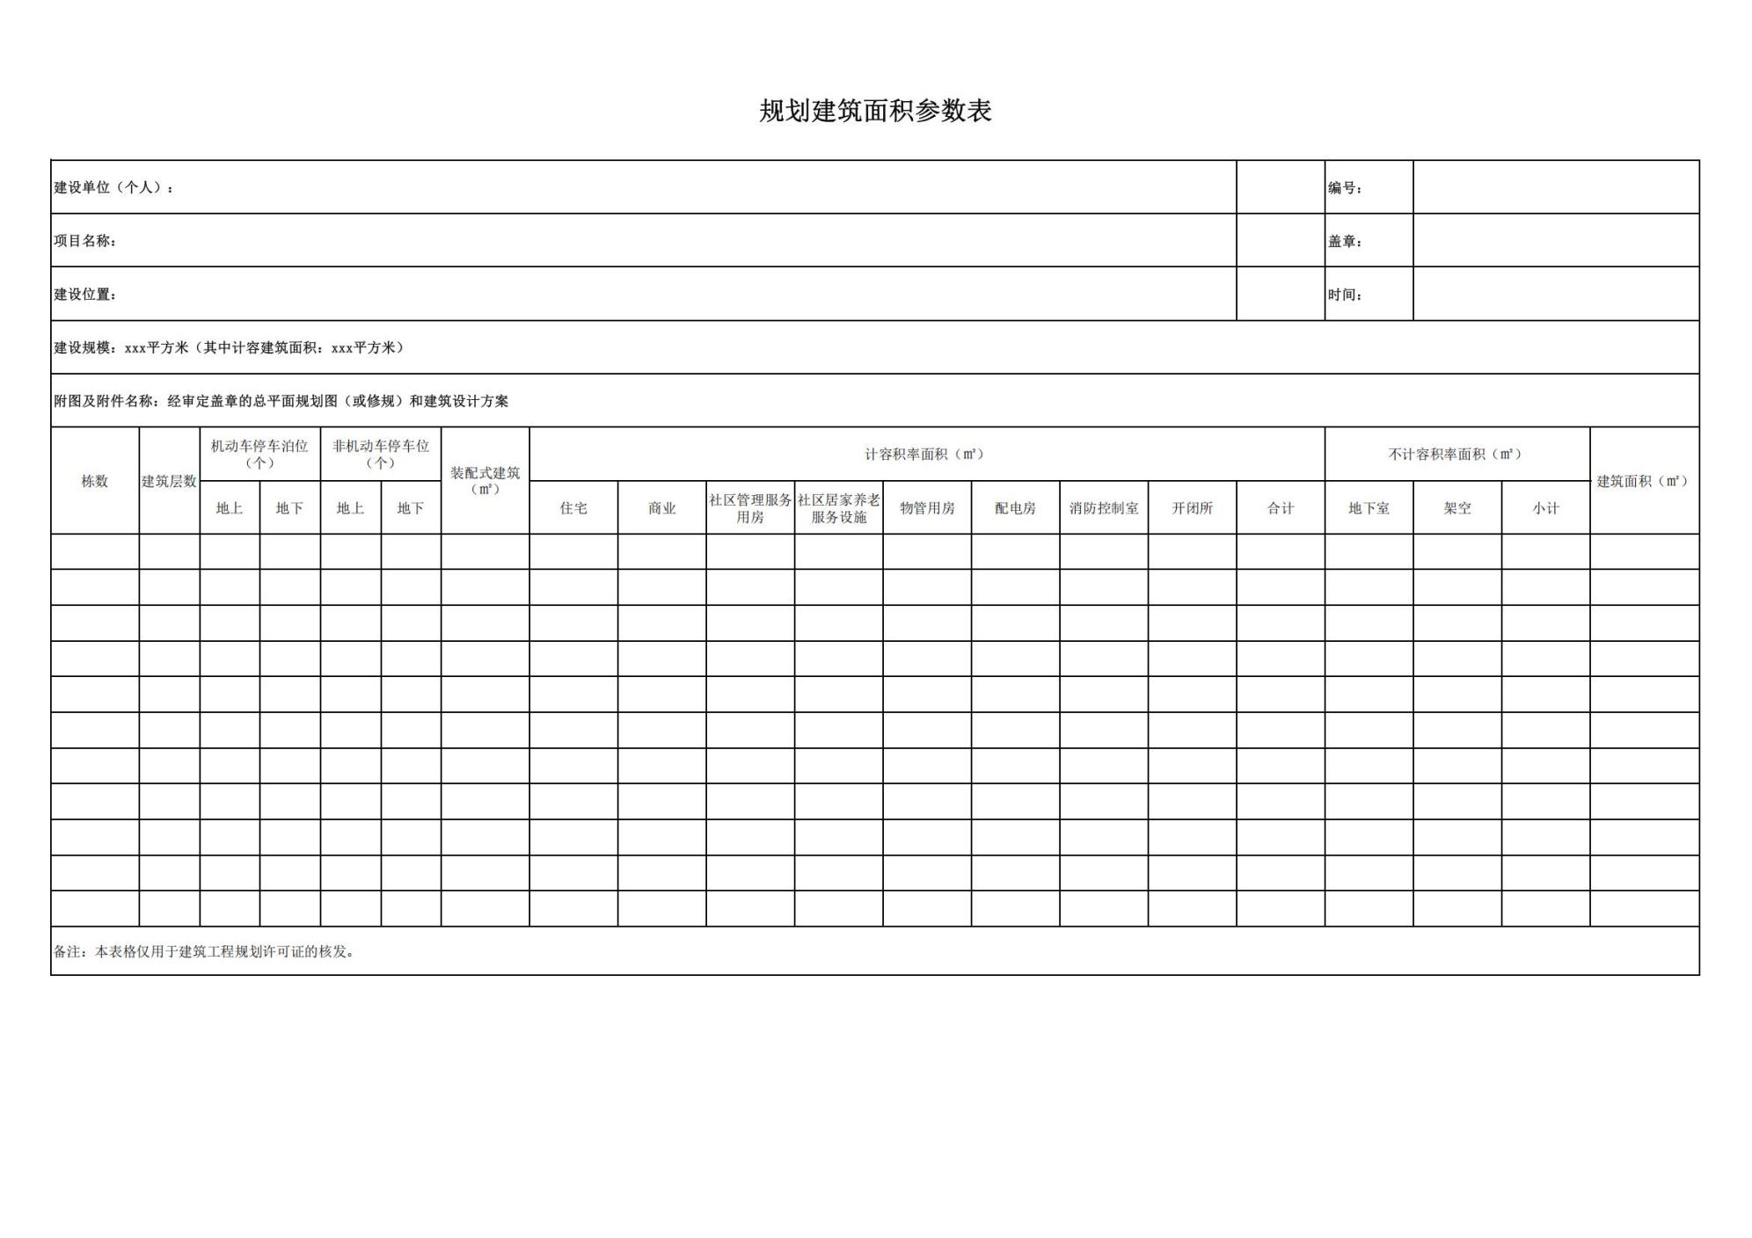附表2 建筑面积参数表（分期应单独，仅供参考）